8-я Международная Конференция
по Компьютерной Графике и Визуализации
ГрафиКон’98
Москва, 7-11 сентября 1998 г.

Учебный курс
Введение в вейвлет-анализ

Авторы:

Леонид Левкович-Маслюк,
ИПМ РАН, Москва,
levkovl@spp.keldysh.ru

Антон Переберин,
ИПМ РАН, Москва,
avpereb@cs.msu.su
Лекция 2

Биортогональные вейвлеты, вейвлет-пакеты, сжатие изображений

- Конструкция ортогональных вейвлетов
- Биортогональный многомасштабный анализ
- Вейвлет-пакеты
- Двумерный случай
- Сжатие изображений

КОНСТРУКЦИЯ ОРТОГОНАЛЬНЫХ ВЕЙВЛЕТОВ
В лекции 1 было введено понятие ортогонального многомасштабного анализа (ОМА) в пространстве $L^{2}(R)$. Резюмируем его основные свойства.
ОМА – это система подпространств $V_{j}ÌL^{2}(R), j=0,±1,\text{.}\text{.}\text{.}$, удовлетворяющая следующим условиям.
- $V_{j}ÌV_{j+1}$,
- $v(t)ÎV_{j}Ûv(2t)ÎV_{j+1}$,
- $v(t)ÎV_{0}Ûv(t+1)ÎV_{0}$,
- $\overline{{UV}_{j}}=L^{2}(R),{IV}_{j}=0$,
- существует$j(t)ÎV_{0}$ такая, что функции $\left\{j(t−m)\right\},\text{ m=0, }±\text{1, }\text{.}\text{.}\text{.}$ образуют ортонормированный базис пространства $V_{0}$.
Скейлинг-функция $j(t)$ удовлетворяет уравнению:
$j\left(\frac{t}{2}\right)=\sqrt{2}\sum{h_{k}j(t−k)\text{.}}$ (2.1)
Для любого $j$ имеет место ортогональное разложение $V_{j}\text{ = }V_{j−1}{ÅW}_{j−1}$, пространство $V_{j}$ порождено ортобазисом $\left\{2^{j/2}j\left(2^{j}t−m\right)\right\}$, пространство $W_{j}$ порождено ортобазисом $\left\{2^{j/2}y\left(2^{j}t−m\right)\right\}$, где ортогональный вейвлет $y(t)$ определяется формулой:
$y\left(\frac{t}{2}\right)=\sqrt{2}\sum{g_{k}j(t−k),}$ (2.2)
$g_{k}\text{= }(\text{-1})^{k}h_{1−k}$. Проекции сигнала из $V_{j}$ на $V_{j−1}$и $W_{j−1}$ выполняется путем свертки с фильтрами $\overline{H(w)}$ и $\overline{G(w)}$, которые образуют пару квадратурных зеркальных фильтров. Выполнено условие ${\left|H(w)\right|}^{2}+{\left|H(w+p)\right|}^{2}º2$. Матрицы $H$ и $G$ ортогональных проекций $V_{j}$ на $V_{j−1}$и $W_{j−1}$ удовлетворяют условию точного восстановления $H^{}H+G^{}G=1$.

В качестве примера был приведен ОМА, порожденный функциями Хаара. Однако он имеет существенные недостатки. Дело в том, что, хотя скейлинг-функции и вейвлеты в явном виде не участвуют в алгоритмах разложения и восстановления, способность фильтров использовать имеющуюся в сигнале избыточность связана именно со свойствами этих функций – напомним, что они являются пределами при “бесконечной итерации” фильтров. Если сдвиги скейлинг-функции аппроксимируют гладкие функции лучше, чем негладкие, то гладкий сигнал будет лучше сжиматься – в векторе деталей будет много малых элементов. В изображениях, например, часто встречаются участки плавно меняющейся яркости. Функции Хаара не способны уловить такого рода избыточность.
Построение ОМА с гладкими базисными функциями сводится к построению тригонометрических многочленов, удовлетворяющих (1.2’) и ряду дополнительных ограничений (не любая пара QMF порождает ОМА). Найдя такой многочлен (т.е. набор коэффициентов $h_{k}$), можно вычислить скейлинг-функцию и вейвлет с любой точностью из (2.1) и (2.2). Однако, как выяснилось, класс таких многочленов довольно узок, что накладывает на свойства фильтров неудобные ограничения. В частности, они не могут быть симметричными. Сейчас мы очень коротко наметим классический метод построения таких фильтров, принадлежащий Ингрид Добеши (Ingrid Daubechies).
Обозначим $m_{0}(w)=\overline{H}(w)/{\sqrt{2}}$. Должно выполняться условие:
${\left|m_{0}(w)\right|}^{2}+{\left|m_{0}(w+p)\right|}^{2}º1$. (2.3)
Ищем решение в виде: $m_{0}(w)={\left(\frac{1+e^{iw}}{2}\right)}^{N}Q(e^{iw})$, $Q$ – многочлен. Тогда ${\left|m_{0}(w)\right|}^{2}={\left({\text{cos}}^{2}\frac{w}{2}\right)}^{N}{\left|Q(e^{iw})\right|}^{2}$. Положим $y={\text{cos}}^{2}\frac{w}{2}$, тогда
${\left|Q(e^{iw})\right|}^{2}=P\left(1−{\text{cos}}^{2}\frac{w}{2}\right)$, (2.4)

и (2.3) превращается в
$y^{N}P(1−y)+(1−y)^{N}P(y)=1\text{.}$ (2.5)
Требуется: а) найти многочлен $P(y)$, удовлетворяющий (2.5) и такой, что $0≤P(y)≤2^{{}^{2(N−1)}}$ при $yÎ\left[0,1\right]$, и б) извлечь из него квадратный корень в смысле (2.4). Ответ на а) предъявляется:
$P_{N}(y)=\sum_{j=0}^{N−1}{\begin{aligned}\left(N−1+j | \right) \\ \end{aligned}}$. (2.6)
(это фактически единственное решение). Ответ на б) также дается явным выражением, которое мы из-за громоздкости не приводим. В него входят комплексные корни многочлена от $z$, который получается из (2.6) при выражении $y={\text{sin}}^{2}\frac{w}{2}$ через $z=e^{iw}$. При выборе различных подмножеств множества корней получаются фильтры с различными свойствами.
Показатель $N$ в (2.5) определяет степени полиномов, которые «убиваются» разложением по построенному таким образом вейвлет-базису:
$\int{t^{l}y(t)\text{dt}=0, (l=0,1,\text{.}\text{.}\text{.},N−1})$.
Эта величина называется количеством нулевых моментов (number of vanishing moments). В классической конструкции Добеши длина фильтров $2N$, а количество нулевых моментов $N$. На практике это означает, что фильтр $g$ подавляет полиномиальную составляющую сигнала вида $a_{0}+a_{1}t+a_{2}t^{2}+\text{.}\text{.}\text{.}+a_{N−1}t^{N−1}$, которая остается только в крупномасштабной версии. Например, для вейвлетов Хаара $N=1$, и применение фильтра $g_{0}=\frac{1}{\sqrt{2}},g_{1}=\frac{\text{-1}}{\sqrt{2}}$ убивает постоянную составляющую сигнала.
БИОРТОГОНАЛЬНЫЙ МНОГОМАСШТАБНЫЙ АНАЛИЗ
Существует более гибкая конструкция МА, где класс допустимых фильтров шире, их коэффициенты проще вычислить, они могут быть симметричными и обладать другими полезными свойствами. Это – биортогональный МА, БМА. Быстрый алгоритм Малла сохраняется, но при разложении и восстановлении используются разные пары фильтров. Каждой паре соответствует МА со своими скейлинг-функцией и вейвлетом. Но эти МА не ортогональны – сдвиги скейлинг-функций и вейвлетов не ортогональны друг другу. Поэтому преобразования (1.8) – (1.9) не ортогональны. (Это означает, между прочим, что погрешность, внесенная при сжатии, может увеличиваться при восстановлении).
Рассмотрим две пары фильтров: $(h,g)$ и $(\tilde{h},\tilde{g})$. Мы хотим проводить разложение при помощи свертки с $({\tilde{h}}^{},{\tilde{g}}^{})$, а восстановление – при помощи $(h,g)$ (в ортогональном случае $h=\tilde{h},g=\tilde{g}$). Запишем условия точного восстановления (см. начало лекции 1). В терминах $z$-преобразования разложение на высокие и низкие частоты с прореживанием вдвое имеет вид:
$$X(z)\vec{}\left[(\tilde{H}(z^{−1})X(z)+\tilde{H}(−z^{−1})X(−z))/2\text{ , }(\tilde{G}(z^{−1})X(z)+\tilde{G}(−z^{−1})X(−z))/2\right]$$
Записав в аналогичном виде процесс восстановления с помощью пары $(h,g)$, приравняв результат к $X(z)$, и подставив $z=e^{−iw}$, получим условия на ДПФ искомых фильтров (аналог (1.2)) :
- $H(w)\overline{\tilde{H}(w)}\text{ + }G(w)\overline{\tilde{G}(w)}=2$ (2.7)
- $$H(w)\overline{\tilde{H}(w+p)}\text{ + }G(w)\overline{\tilde{G}(w+p)}=0$$
Вводя матрицы
$M(z)=\left[\begin{matrix}H(z) & G(z) \\ H(−z) & G(−z)\end{matrix}\right]$, $\tilde{M}(z)=\left[\begin{matrix}\tilde{H}(z) & \tilde{G}(z) \\ \tilde{H}(−z) & \tilde{G}(−z)\end{matrix}\right]$,
запишем эти условия в виде:
${\left(\tilde{M}(z^{−1})\right)}^{t}M(z)=\left[\begin{matrix}2 & 0 \\ 0 & 2\end{matrix}\right]=2E$ (2.7’)
Посмотрим на скейлинг-функции, получаемые из этих фильтров. Напишем уравнения вида (2.1):
$j\left(\frac{t}{2}\right)=\sqrt{2}\sum{h_{k}j(t−k)\text{.}}$
(2.8)
$\tilde{j}\left(\frac{t}{2}\right)=\sqrt{2}\sum{{\tilde{h}}_{k}\tilde{j}(t−k)\text{.}}$
Их решения ищутся при помощи такого итерационного процесса (см. рис. 3 из лекции 1): сначала в правую часть подставляется единичная ступенька (скейлинг-функция Хаара), затем – результат этой подстановки, сжатый вдвое по $x$, и т.д. Мы видели, что предельная функция определяет ОМА только если $H(w)$ имеет очень специальный вид (см. 2.3 – 2.6). Для БМА выбор возможных фильтров шире, но тоже требуются дополнительные условия, при которых имеет место сходимость итераций, а предельные функции образуют базис. Предположим, что все эти условия выполнены, и определим биортогональные вейвлеты формулами:
$y\left(\frac{t}{2}\right)=\sqrt{2}\sum{g_{k}j(t−k)\text{.}}$
(2.9)
$\tilde{y}\left(\frac{t}{2}\right)=\sqrt{2}\sum{{\tilde{g}}_{k}\tilde{j}(t−k)\text{.}}$
Функции $j(t)$, $y(t)$ называют основными (primary), функции $\tilde{j}(t)$, $\tilde{y}(t)$ – дуальными (dual). Взаимосвязь основных и дуальных функций, вытекающая из (2.7), такова: при всех целых $m$
$\begin{aligned}\left\langle \tilde{j}(t),y(t−m)\right\rangle =0 \\ \left\langle j(t),\tilde{y}(t−m)\right\rangle =0 \\ \left\langle \tilde{j}(t),j(t−m)\right\rangle =d_{0m} \\ \left\langle \tilde{y}(t),y(t−m)\right\rangle =d_{0m}\end{aligned}$ (2.10)
Грубо говоря, сдвиги основных функций ортогональны сдвигам дуальных функций, но не ортогональны между собой. Пространства $V_{j}$ и ${\tilde{V}}_{j}$, порожденные базисами $\left\{2^{j/2}j\left(2^{j}t−m\right)\right\}$ и $\left\{2^{j/2}\tilde{j}\left(2^{j}t−m\right)\right\}$, удовлетворяют всем условиям ОМА, кроме последнего. Пространства $W_{j}$ и ${\tilde{W}}_{j}$, порожденные $\left\{2^{j/2}y\left(2^{j}t−m\right)\right\}$ и $\left\{2^{j/2}\tilde{y}\left(2^{j}t−m\right)\right\}$, дают разложения $V_{j+1}\text{ = }V_{j}{ÅW}_{j}$ и ${{\tilde{V}}_{j+1}\text{ = \{}\tilde{V}}_{j}Å{\tilde{W}}_{j}$ сигналов в сумму сглаженных версий и деталей. Из (2.8) и (2.9) следует, что скейлинг-базисы $\left\{2^{j/2}j\left(2^{j}t−m\right)\right\}$ и $\left\{2^{j/2}\tilde{j}\left(2^{j}t−m\right)\right\}$ пространств $V_{j}$ и ${\tilde{V}}_{j}$, а также вейвлет-базисы $\left\{2^{{j^{'}}/2}y\left(2^{j^{'}}t−m^{'}\right)\right\}$ и $\left\{2^{j/2}\tilde{y}\left(2^{j}t−m\right)\right\}$ всего пространства $L^{2}(R)$являются дуальными друг к другу в смысле линейной алгебры (скейлинг-базисы – на одном и том же масштабе, вейвлет-базисы – на всех масштабах):
$\left\langle 2^{j/2}j\left(2^{j}t−m\right),2^{j/2}\tilde{j}\left(2^{j}t−m^{'}\right)\right\rangle \text{ = }d_{mm^{'}}$ ,
$\left\langle 2^{{j^{'}}/2}\tilde{y}\left(2^{j^{'}}t−m^{'}\right),2^{j/2}\tilde{y}\left(2^{j}t−m\right)\right\rangle \text{ = }d_{mm^{'}}d_{jj^{'}}$.
$V_{j}$ (${\tilde{V}}_{j}$) не обязаны быть ортогональными к $W_{j}$ (${\tilde{W}}_{j}$). Однако возможен такой случай, когда базисы из сдвигов скейлинг-функций и вейвлетов в каждом из этих подпространств не ортогональны, а сами подпространства ортогональны; такой МА называется полуортогональным (semiorthogonal).
В случае ОМА для сигналов вида $x(t)\text{ = }\sum_{n}{x_{n}j(t−n)}$ коэффициенты их проекций на $V_{j−1}$ и $W_{j−1}$ давались формулами (1.6) и (1.6’) так как базисы сдвигов скейлинг-функций и вейвлетов были ортогональны. В случае БМА коэффициенты разложения сигнала по основным функциям – это скалярные произведения сигнала с дуальными функциями:
$x_{n}\text{=<}x(t),\tilde{j}(t−n)>$.
Поэтому, чтобы спроектировать сигнал на $V_{j−1}$, надо вычислить его скалярные произведения с базисными функциями ${\tilde{V}}_{j−1}$, а на $W_{j−1}$ – с базисными функциями ${\tilde{W}}_{j−1}$. Коэффициенты соответствующих разложений имеют вид:
$c_{r}\text{ = }\sum_{s}{{\tilde{h}}_{s}}x_{2r+s}$, $d_{r}\text{ = }\sum_{s}{{\tilde{g}}_{s}}x_{2r+s}$ (2.11)
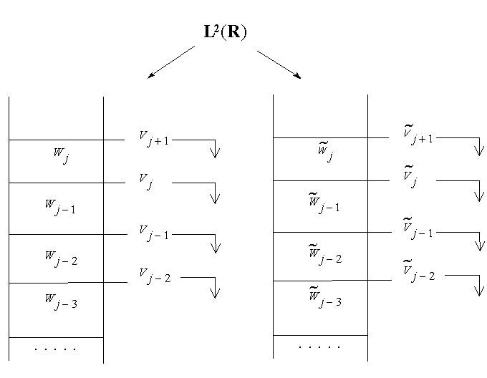
Рисунок 1.
Биортогональный многомасштабный анализ в $L^{2}(R)$.

В лекции 1 были введены матрицы $H$ и $G$; определив аналогичным образом $\tilde{H}$и $\tilde{G}$, получим условие точного восстановления в виде:
$H^{}\tilde{H}+G^{}\tilde{G}=1$ (2.12)
Схемы разложения и восстановления получаются из (1.8) – (1.9) заменой операторов разложения на $\tilde{H}$и $\tilde{G}$.
В заключение этого раздела приведем популярный пример серии биортогональных МА, где $j$ и $y$ являются сплайнами. Достаточно построить $\tilde{H}(w)$ и $H(w)$, удовлетворяющие условию
$\overline{H(w)}\tilde{H}(w)\text{ + }\overline{H(w+p)}\tilde{H}(w+p)=2$,
и положить
$G(w)=e^{−iw}\overline{\tilde{H}(w+p)}$, $\tilde{G}(w)=e^{−iw}\overline{H(w+p)}$.
Как и в ортогональном случае, должны выполняться некоторые дополнительные условия (которые мы здесь не уточняем), гарантирующие сходимость, регулярность и базисность решений уравнений рескейлинга (2.8) – (2.9). Кроме того, желательно, чтобы вейвлет, используемый для разложения (т.е. $\tilde{y}$), имел хоть несколько нулевых моментов, а вейвлет и скейлинг-функция, используемые для восстановления ($y$ и $j)$ были как можно более гладкими. Имеется решение, удовлетворяющее всем этим требованиям. Это решение использует сомножители того тригонометрического многочлена, который был использован для построения ОМА (см 2.5).
Семейство фильтров имеет вид:
$$\begin{aligned}H_{N}(w)=\sqrt{2}{\left(\frac{1+e^{−iw}}{2}\right)}^{N}, \\ {\tilde{H}}_{N,L}(w)=\sqrt{2}{\left(\frac{1+e^{−iw}}{2}\right)}^{2L−N}P_{L}\left({\text{sin}}^{2}\frac{w}{2}\right)e^{−\text{iL}w}\text{.}\end{aligned}$$
Скейлинг-функция $j$ является B-сплайном. На рис.2 показаны скейлинг-функции и вейвлеты БМА, полученного при $N=3, 2L−N=5$.

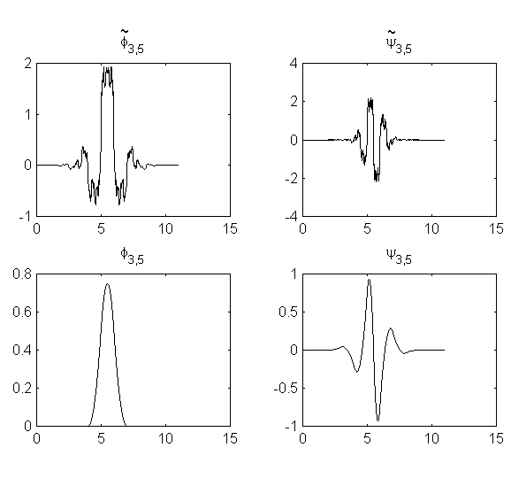
Рисунок 2.
Биортогональные вейвлеты и скейлинг-функции.
Ясно, что гладкость функций, порождающих дуальный МА, очень низка. При увеличении L получаются более гладкие функции, однако и длина фильтров соответственно увеличивается.
ВЕЙВЛЕТ-ПАКЕТЫ
Для увеличения разрешения вейвлет-фильтров по частоте используется простой, красивый и эффективный прием. Опишем его для ортогонального случая. Напомним, что при работе алгоритма Малла на каждом шаге «отрезается» половина (в случае идеального фильтра) низкочастотной части диапазона. Но ведь можно применить ту же операцию «расщепления» (splitting) к любой из получающихся высокочастотных компонент. На рисунке 3 слева показана схема алгоритма Малла, справа – другая схема разложения сигнала, при которой каждый высокочастотный диапазон из схемы Малла тоже делится пополам.
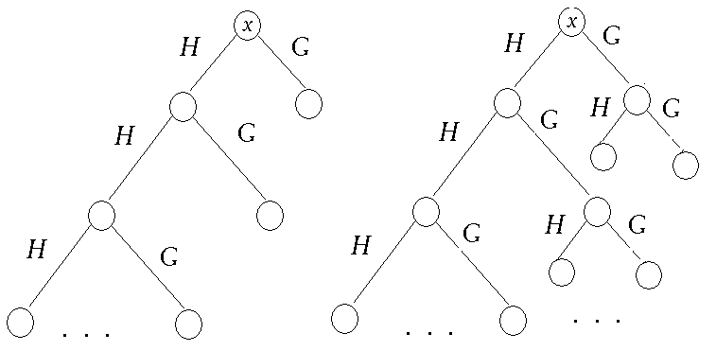
Рисунок 3.
Разложение по вейвлет-пакетам.

Похожую схему мы видели в самом начале первой лекции, когда говорили о квадратурных зеркальных фильтрах. Теперь ей можно дать истолкование на языке вейвлетов. Дерево на рис. 3 справа соответствует замене вейвлета $y(t)$ на два новых вейвлета: $y_{1}(t)=\sum{h_{n}y(t−n)}$ и $y_{2}(t)=\sum{g_{n}y(t−n)}$. Теперь разложение $V_{j+1}\text{ = }V_{j}{ÅW}_{j}$превращается в $V_{j+1}\text{ = }V_{j}{ÅW}^{1_{j}}{ÅW}^{2_{j}}$, где $W^{1_{j}}$ и $W^{2_{j}}$ порождены соответственно $\left\{2^{j/2}y_{1}\left(2^{j}t−2m\right)\right\}$ и $\left\{2^{j/2}y_{2}\left(2^{j}t−2m\right)\right\}$. Новые вейвлеты тоже локализованы в пространстве, но на вдвое более широком отрезке, чем исходный вейвлет, так как их локализация по частоте вдвое тоньше.
Можно нарисовать произвольное бинарное дерево разложения, и ему будет соответствовать набор подпространств с базисами, построенными по аналогичному рецепту. Функции, порождающие эти базисы, и называются вейвлет-пакетами (wavelet-packets). Ясно, что та же схема действует и в биортогональном случае.
На практике (при сжатии данных, например) мы имеем дело только с фильтрами. За счет выбора оптимального дерева для данного сигнала или класса сигналов иногда можно существенно (в несколько раз) повысить эффективность сжатия. Для выбора [квази]оптимального дерева разработан ряд методов. Все они основаны на введении некоторой функции («энтропии»), позволяющей оценить «информативность» набора коэффициентов. Стратегия такова: сначала строится полное дерево разложения, затем снизу вверх анализируются пары узлов, имеющих общий корень. Если при переходе от корня к узлам энтропия не уменьшается, эта пара заменяется на корень. Упрощенный вариант – подобрать оптимальный уровень, т.е. высоту полного дерева, при которой энтропия минимальна.
ДВУМЕРНЫЙ СЛУЧАЙ
Для работы с графикой необходимо обрабатывать двумерные массивы данных. Многомасштабный анализ должен строиться в пространстве функций двух переменных. Существует несколько способов обобщить изложенные ранее конструкции на функции нескольких переменных (мы будем говорить только о функциях двух переменных).
Самый простой и широко распространенный путь – тензорное произведение одномерных МА. В качестве двумерной скейлинг-функции берется
$F(t,s)=j(t)j(s)$.
Вместо одного вейвлета возникает три:
$$Y_{\text{LH}}(t,s)=j(t)y(s),Y_{\text{HL}}(t,s)=y(t)j(s),Y_{\text{HH}}(t,s)=y(t)y(s)\text{.}$$
(L означает низкую частоту, H – высокую частоту). Пространства $V_{j}$ порождаются сдвигами скейлинг – функции на одном и том же масштабе:
$$V_{j}=\left\{2^{j}F(2^{j}t−k,2^{j}s−m)\right\},$$
пространства деталей имеют вид:
$$\begin{aligned}W^{{\text{LH}}_{j}}=\left\{2^{j}Y_{\text{LH}}(2^{j}t−k,2^{j}s−m)\right\},W^{{\text{HL}}_{j}}=\left\{2^{j}Y_{\text{HL}}(2^{j}t−k,2^{j}s−m)\right\}, \\ W^{{\text{HH}}_{j}}=\left\{2^{j}Y_{\text{HH}}(2^{j}t−k,2^{j}s−m)\right\}\end{aligned}$$
Соответствующие проекции находятся применением фильтров (в очевидных обозначениях):
$xa\left\{H_{t}{ÄH}_{s}(x),H_{t}{ÄG}_{s}(x),G_{t}{ÄH}_{s}(x),G_{t}{ÄG}_{s}(x)\right\}$,
где x – двумерный сигнал. Классическая схема Малла предполагает рекурсивное применение той же процедуры к низкочастотной составляющей. На рисунке 4 показаны результаты двух шагов этого процесса для фотографии Ингрид Добеши (Ingrid Daubechies), внесшей выдающийся вклад в теорию вейвлет-анализа. Коэффициенты расположены по правилу:

LL HL

LH HH

Например, LH означает, что в этом квадранте стоит результат применения фильтра низких частот к столбцам, высоких частот – к строчкам исходной матрицы, и прореживания вдвое по каждому направлению. На рисунке 4а более ярким цветом обозначены коэффициенты большей амплитуды. Четко видно, что их положение указывает на резкие перепады яркости. Такие перепады являются наиболее информативными при беглом просмотре любого изображения. Вейвлет-представление позволяет их локализовать путем последовательного уточнения, начиная с более крупных масштабов. Кроме того, коэффициенты проекции на различные пространства деталей отвечают за перепады яркости различной ориентации: например, если фильтр высоких частот применялся к строчкам, то в соответствующем квадранте ярче выделены вертикальные перепады. Это хорошо видно на рисунке 4б.
СЖАТИЕ ИЗОБРАЖЕНИЙ
Самый простой подход к сжатию изображений при помощи вейвлет-преобразования состоит в следующем:
- Выполнить вейвлет-преобразование.
- Упорядочить коэффициенты .
- Отбросить “хвост” упорядоченного массива, энергия которого равна допустимой (по условиям задачи) величине.
- Запомнить сохраненные коэффициенты и их положение в массиве исходных коэффициентов.
- При восстановлении заменять отброшенные коэффициенты нулями.
Эта идея в той или иной форме присутствует во всех методах вейвлетного сжатия. Данную процедуру можно, например, применять раздельно к каждому из квадрантов, полученных при разложении по оптимально выбранным вейвлет-пакетам.

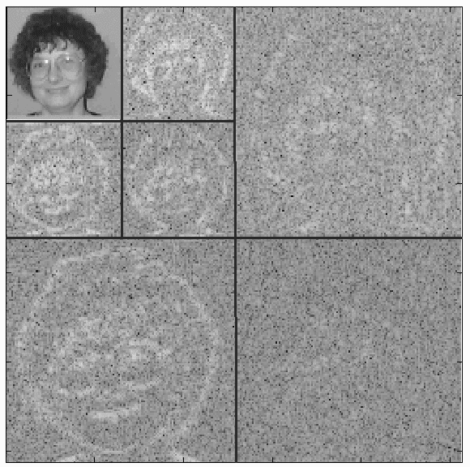
Рисунок 4а.
Два уровня двумерного вейвлет-преобразования.
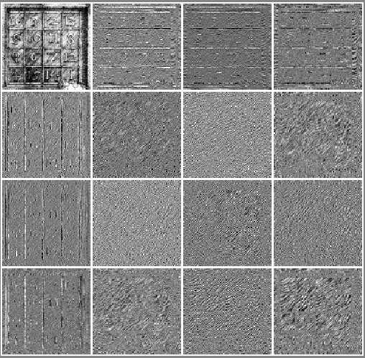
Рисунок 4б.
Полное дерево высоты 2 разложения по вейвлет-пакетам.

Однако существуют и более изощренные методы, где кодирование сразу идет на уровне битов. Один из них мы сейчас кратко опишем. Он является модификацией метода погруженного нуль-дерева (embedded zero-tree).
- Коэффициенты вейвлет-преобразования квантуются и записываются целыми числами.
- Строится упорядоченная таблица коэффициентов: сначала идут те, у которых в старшем двоичном разряде 1, затем – те, у которых в старшем разряде 0, но в следующем – 1, и т.д. В битовом представлении таблица выглядит так:

s | s | s | s | s | s | s | s | s | s
1 | 1 | 0 | 0 | 0 | 0 | 0 | 0 | 0 | 0..
 |  | 1 | 1 | 1 | 1 | 1 | 0 | 0 | 0..
 |  |  |  |  |  |  | 1 | 1 | 1..
..............................................................................

В первой строке стоят знаки коэффициентов, во второй – старшие биты, и т.д. Ясно, что для воспроизведения исходного изображения достаточно запомнить (передать) только те биты, которые стоят в клетках, помеченных стрелками, а также длину стрелок и положение самих коэффициентов в исходном двумерном массиве коэффициентов. При передаче битов в таком порядке сначала передается самая существенная информация (старшие биты самых больших коэффициентов), потом менее существенная, и т.д. Этот процесс можно оборвать, дойдя до той части таблицы, где стоят «маленькие» коэффициенты. Проблема в том, как компактно передать таблицу положений сохраненных коэффициентов. Заметим, что полностью упорядочивать массив коэффициентов (по абсолютной величине) не надо, достаточно найти разбиение на группы, показанные в таблице, т.е на такие группы, что для фиксированного n
$2^{n}≤\left|c_{\text{ij}}\right|<2^{n+1}$ (2.13)
Пусть все множество коэффициентов разбито на некоторые подмножества $T_{m}$.
Фиксируем n, и начинаем по очереди просматривать $T_{m}$ на наличие значимых коэффициентов – т.е., удовлетворяющих (2.13). Если в $T_{m}$ есть значимые коэффициенты, это множество разбивается на некоторые подмножества, и они опять проверяются на значимость, и т.д. Хорошо было бы построить разбиение так, чтобы значимые множества состояли (почти всегда) из единственного элемента, а незначимые были большими.
Именно здесь используется специфика вейвлет-анализа. В разложениях такого типа, как на рис. 4а, массив коэффициентов распадется на набор поддеревьев:
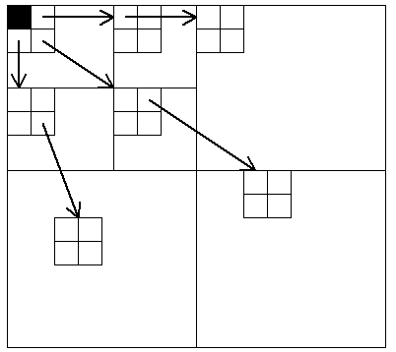
Рисунок 5.
Структура деревьев, на которые распадается множество вейвлет-коэффициентов.
Верхний левый квадрант распадается на четверки коэффициентов. В каждой четверке три коэффициента (кроме закрашенного черным) имеют «отпрысков» – четверки коэффициентов на нижних уровнях; каждый из коэффициентов в этих четверках имеет своих отпрысков, и т.д. Узлу (i,j) соответствуют отпрыски с координатами (2i,2j), (2i,2j+1), (2i+1,2j), (2i+1,2j+1). В качестве изначального разбиения берется именно этот набор поддеревьев. Многие из них действительно состоят только из несущественных коэффициентов, так как малые значения на верхних уровнях почти всегда соответствуют малым значениям на нижних уровнях (если двигаться по направлению стрелок на рис. 5). Не углубляясь в дальнейшие подробности, отметим еще одну особенность этого красивого алгоритма: передается (запоминается) не таблица положений коэффициентов, а ключевые шаги процесса сортировки, что существенно компактнее (при декодировании этот процесс фактически воспроизводится в обратном порядке). Так как обычно многие поддеревья оказываются “нулевыми”, шагов сортировки будет не очень много.

ЛИТЕРАТУРА
1. I. Daubechies. Ten Lectures on Wavelets. SIAM, 1992.
- C.K.Chui. Wavelets: a tutorial in theory and applications, Academic Press, 1992.
- IEEE Trans. on Information Theory, Vol. 38, No. 2, March 1992
(специальный номер по вейвлетам)
- A. Said, W.Pearlman, A New Fast and Efficient Image Codec Based on Set Partitioning in Hierarchical Trees, IEEE Trans. on Circuits and Systems for Video Technology, V.6, June 1996.

- http://www.mathsoft.com/ - огромный список литературы по теории и приложениям вейвлетов.

- http://www.wavelet.org/ - здесь находится электронный вейвлет-дайджест (Wavelet Digest), выходящий с 1992 года.

- http://playfair.stanford.edu/~wavelab - обширная библиотека вейвлетных программ на языке Matlab (WAVELAB). Она распространяется бесплатно.

8. http://www.cs.dartmouth.edu/~gdavis C-программа для экспериментов с вейвлетным сжатием изображений (Geoffrey Davis).

